Задача 1: оценка распределений скорости коррозии по оборудованию и его компонентам; выявление разброса, выбросов, скошенности.
При анализе первичных данных было установлено, что трубопроводное оборудование разделено на участки (компоненты), каждый из которых содержит множество измеряемых сечений с точками измерения толщины стенки (от 3 до 6 точек в сечении). Согласно принятой RBI-методологии, для каждого сечения в качестве представительного значения выбиралось наихудшее (минимальное) измерение толщины в заданный момент времени.
Были проанализированы распределения скоростей коррозии на многокомпонентных трубопроводах. На рисунке 1 представлены boxplot-диаграммы скоростей коррозии по компонентам (участкам) двух трубопроводов с указанием их геометрических параметров (диаметр, толщина стенки, марка стали).
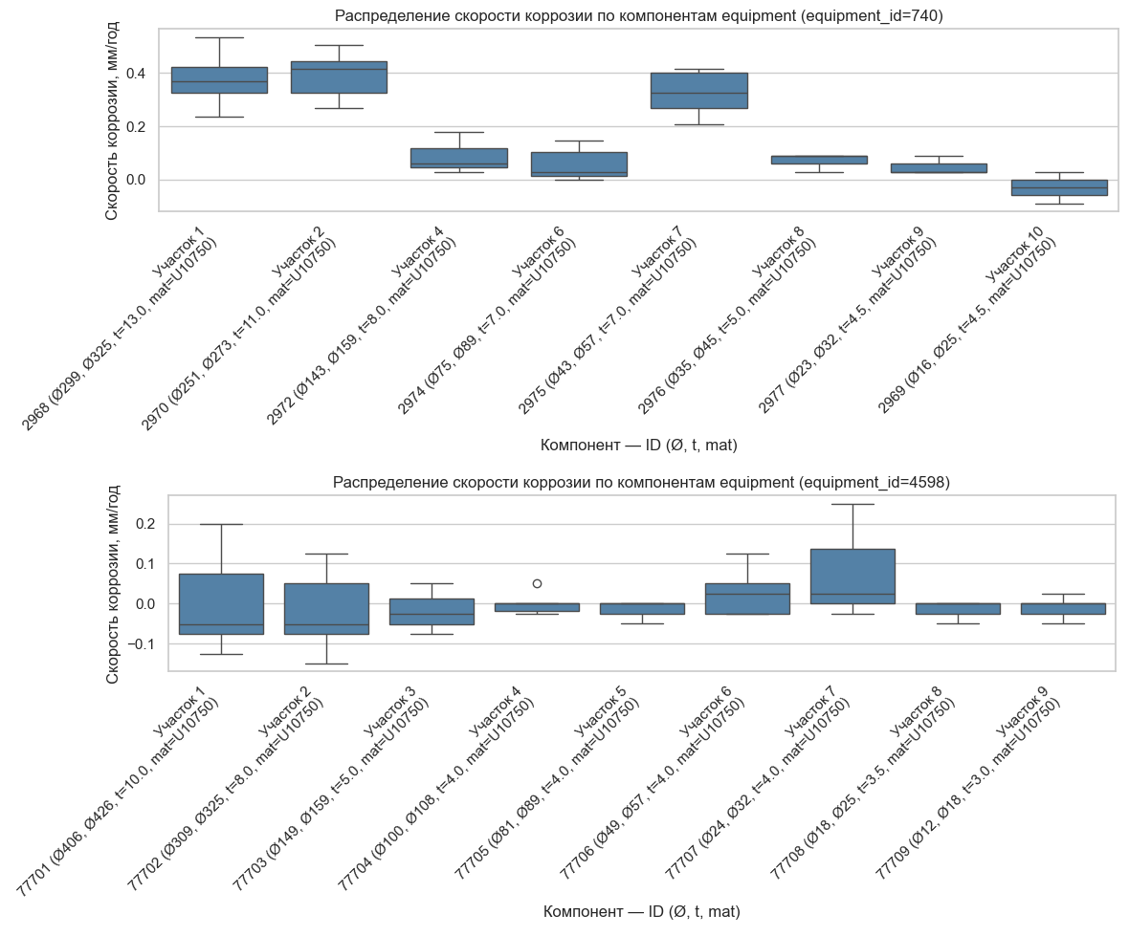
Рисунок 1. Распределение скоростей коррозии (мм/год) в формате boxplot по компонентам двух трубопроводов (equipment_id 740 и 4598) с указанием геометрических параметров (Ø – наружный диаметр, t – толщина стенки, mat – марка стали).

Анализ показал следующее:
- Значительный разброс скоростей коррозии внутри отдельных компонентов, несмотря на то что среда, технологические параметры и конструкционные характеристики в пределах одного участка являются схожими. Такая вариативность обусловлена множественностью точек измерения внутри сечений и создаёт шум, который негативно влияет на качество обучения любой ML-модели.
- Неоднородность между компонентами одного трубопровода: отдельные участки демонстрируют кратно отличающиеся медианные значения скорости коррозии (например, участки 1 и 2 трубопровода 740 – ~0.3–0.4 мм/год, тогда как участки 4, 6, 9, 10 – ~0.05–0.1 мм/год).
- Присутствие отрицательных значений скорости коррозии, что свидетельствует о погрешностях измерений или влиянии отложений на результаты ультразвуковой толщинометрии.

По результатам консультаций со специалистами было установлено, что при обнаружении критического утонения хотя бы в одном сечении участка заменяется весь участок целиком. Следовательно, единицей принятия решения является компонент, а не отдельное сечение. На основании этого было решено применить RBI-подход (выбор наихудшего сценария) на уровне компонента – в качестве целевой переменной для каждого участка принималась максимальная скорость коррозии среди всех его сечений.

Задача 2. Корреляционный анализ признаков с целевой переменной; выявление мультиколлинеарности и отбор информативных факторов.
Для всех числовых признаков была построена матрица корреляций Пирсона с иерархической кластеризацией (Приложение 1). Из анализа были предварительно исключены технические переменные (идентификаторы, даты, вспомогательные толщины). При пороге |r| >= 0.8 было выявлено 20 мультиколлинеарных пар, которые формируют 4 характерных кластера:
- Геометрические параметры (9 пар): наружный и внутренний диаметры, площадь поперечного сечения, номинальная и начальная толщина стенки, tmin – все эти переменные тесно взаимосвязаны (r = 0.80–1.00), поскольку определяются конструкцией трубопровода.
- H₂S и индексы агрессивности (4 пары): содержание H₂S, индексы стресс-коррозии, агрессивности коррозии и коррозии попарно коррелируют с r = 0.98–1.00, что объясняется общей методологией расчёта этих индексов на основе содержания H₂S.
- Хлоридные соединения (3 пары): агрессивность хлоридов, содержание хлора и соляной кислоты фактически дублируют друг друга (r = 0.998–1.000).
- Прочие (2 пары): co2_content ↔ total_acids (r = 1.000), sodium_hydroxide_content ↔ corrosion_protection_index (r = 0.949).
Из каждого кластера был оставлен один представитель – признак с наибольшей корреляцией с целевой переменной. В результате исходный набор из 35 числовых признаков был сокращён до 18 независимых переменных.
Далее для каждого из оставшихся признаков был рассчитан коэффициент ранговой корреляции Спирмана с целевой переменной (скорость коррозии по наихудшему сечению). Расчёт проводился как по общей выборке, так и в разрезе отдельных установок (Таблица 1).
 | ◘ | Кореляция Спирмана
 | Id установки  Признак | Общая | 4 | 51 | 80 | 53 | 54 | 68 | 4&&51
1 | equipment_age_years | -0,132 | 0,046 | 0,284 | -0,051 | -0,055 | -0,055 | 0,011 | -0,224
2 | nominal_eff | 0,073 | 0,238 | 0,091 | 0,197 | 0,035 | 0,062 | -0,016 | 0,149
3 | component_type_code | 0,026 | -0,090 | 0,015 | -0,166 | 0,068 | -0,103 | -0,014 | 0,131
4 | material_resistance_score | -0,013 | 0,021 | 0,040 | -0,067 | 0,010 | -0,034 | -0,053 | 0,018
5 | cross_section_area_mm2 | 0,053 | 0,258 | 0,047 | 0,169 | -0,001 | 0,038 | -0,058 | 0,137
6 | sodium_hydroxide_content | 0,031 | 0,001 | -0,001 | NaN | NaN | -0,010 | 0,023 | 0,033
7 | total_sulfur_compounds | 0,020 | 0,083 | 0,014 | 0,109 | -0,073 | 0,123 | -0,016 | 0,054
8 | oxygen_content | 0,005 | -0,054 | -0,012 | NaN | 0,055 | -0,005 | 0,033 | -0,046
9 | h2s_content | 0,070 | 0,092 | 0,020 | 0,101 | 0,076 | 0,110 | -0,025 | 0,093
10 | h2s_aggressiveness_index | 0,064 | 0,100 | 0,015 | 0,076 | 0,058 | 0,079 | -0,010 | 0,103
11 | h2s_water_ratio | 0,063 | 0,094 | 0,004 | 0,114 | 0,039 | 0,072 | -0,011 | 0,089
12 | co2_content | 0,034 | 0,020 | 0,007 | 0,008 | 0,044 | 0,014 | 0,026 | -0,017
13 | corrosion_inhibitor_content | -0,007 | -0,018 | NaN | NaN | 0,040 | 0,000 | -0,013 | -0,009
14 | chloride_aggressiveness | 0,010 | -0,042 | NaN | 0,073 | 0,075 | 0,028 | 0,029 | -0,008
15 | ammonia_content | 0,034 | NaN | NaN | NaN | NaN | 0,078 | NaN | NaN
16 | total_acidity_index | 0,030 | 0,020 | 0,007 | 0,072 | 0,073 | -0,037 | 0,037 | -0,017
17 | chlorine_content | 0,026 | -0,042 | NaN | 0,070 | 0,075 | 0,078 | 0,015 | -0,008
18 | water_content | 0,067 | 0,038 | 0,051 | 0,074 | 0,028 | 0,061 | -0,030 | 0,096
Таблица 1. Коэффициенты ранговой корреляции Спирмана (ρ) отобранных признаков с целевой переменной (скорость коррозии по наихудшему сечению, мм/год) — по общей выборке и отдельно по каждой установке
Анализ результатов показал следующее:
- Слабая индивидуальная корреляция признаков с целевой переменной. Максимальный коэффициент Спирмана по общей выборке составил |ρ| ≈ 0.13 (возраст оборудования). Ни один признак в отдельности не демонстрирует умеренной или сильной монотонной связи со скоростью коррозии (|ρ| > 0.3), что свидетельствует о многофакторной и нелинейной природе коррозионного процесса.
- Нестабильность корреляций между установками. Направление и величина корреляции для одного и того же признака существенно варьируются в зависимости от установки. Например, возраст оборудования на момент измерения (equipment_age_years) демонстрирует корреляцию от ρ = +0.284 до ρ = −0.224 на разных установках. Это указывает на то, что влияние факторов зависит от конкретных условий эксплуатации и конструкционных особенностей установки, а также на возможную неоднородность данных.
- Наиболее информативные признаки по общей выборке: возраст оборудования на момент измерения (equipment_age_years, ρ = −0.132), отношение H₂S к влагосодержанию (h2s_water_ratio, ρ = 0.093), номинальная толщина стенки с учетом замен участков (nominal_eff, ρ = 0.073) и содержание H₂S (h2s_content, ρ = 0.070). Группа признаков, связанных с сероводородом (H₂S), демонстрирует устойчивую, хотя и слабую, положительную корреляцию на большинстве установок.
- Неполнота данных по параметрам среды. Для ряда установок отдельные признаки среды (содержание ингибиторов коррозии, аммиака, хлоридов) имеют пропущенные значения, что ограничивает возможности корреляционного анализа на этих подвыборках.

Вывод. Слабость индивидуальных корреляций и их нестабильность между установками подтверждают, что скорость коррозии определяется комплексным взаимодействием множества факторов, а не отдельными параметрами в линейной зависимости. Это обосновывает целесообразность применения нелинейных методов машинного обучения (Random Forest, Gradient Boosting), способных учитывать межфакторные взаимодействия, а также необходимость анализа важности признаков средствами самих моделей (feature importance, SHAP).
Задача 3. Построение базовой линейной модели; оценка влияния стратификации и дополнительной предобработки данных на качество прогнозирования.
3.1. Моделирование на исходных данных
На первом этапе множественная линейная регрессия была построена на полном наборе данных (36 093 записи, 6 установок) с использованием 7 признаков, отобранных по результатам корреляционного анализа (Задача 2): equipment_age_years, nominal_eff, cross_section_area_mm2, h2s_water_ratio, water_content, component_type_code, co2_content. Выборка разделена на обучающую (80%) и тестовую (20%) части. Результаты на общей выборке приведены в Таблице 2.
Модель объясняет менее 0.1% дисперсии целевой переменной, что подтверждает вывод Задачи 2 о слабости линейных зависимостей между признаками и скоростью коррозии.
В Задаче 2 было установлено, что корреляции между признаками и целевой переменной существенно различаются по установкам (например, equipment_age_years: от ρ = +0.284 до ρ = −0.224). Это указывает на то, что каждая установка представляет собой отдельную подпопуляцию с собственными закономерностями, обусловленными различиями в технологических режимах, конструкции и составе перекачиваемой среды. Для проверки этой гипотезы линейные модели были построены отдельно для каждой установки. Набор признаков для каждой модели подбирался индивидуально по результатам корреляционного анализа соответствующей подвыборки. Результаты приведены в Таблице 2:
Установка | R² (train) | R² (test) | MAE (test) | RMSE (test)
Все установки | 0.001 | 0.001 | 0.108 | 0.628
51 (КК) | 0.059 | 0.084 | 0.052 | 0.104
4 (КК-2) | 0.055 | 0.040 | 0.106 | 0.184
80 (АВТ-5) | 0.024 | 0.025 | 0.120 | 0.289
54 (АВТ-6) | 0.008 | 0.003 | 0.131 | 0.413
68 (АВТ-2) | 0.001 | −0.003 | 0.058 | 0.092
53 (АВТ-1) | 0.000 | −0.004 | 0.174 | 1.139
Таблица 2 – Метрики линейной регрессии на исходных данных: общая модель и стратификация по установкам
Стратификация по установкам привела к улучшению метрик на ряде подвыборок. Наилучшие результаты продемонстрировали установки 51 (КК) и 4 (КК-2), для которых R² на тестовой выборке составил 0.084 и 0.040 соответственно — значительное улучшение по сравнению с общей моделью (R² = 0.001). Установка 80 (АВТ-5) также показала умеренное улучшение (R² = 0.025).
Вместе с тем для установок 53 (АВТ-1) и 68 (АВТ-2) R² на тестовой выборке оказался отрицательным, что означает, что линейная модель прогнозирует хуже, чем простое среднее значение. Установка 54 (АВТ-6) показала R² = 0.003 – практически нулевой.
Таким образом, стратификация подтверждает гипотезу о различии коррозионных режимов между установками, однако даже лучший результат (R² = 0.084 для установки 51) остаётся низким: линейная модель объясняет менее 9% дисперсии целевой переменной и не может считаться пригодной для практического прогнозирования.
3.2 Влияние предобработки отрицательных значений
Анализ данных показал, что ~14% записей имеют отрицательную расчётную скорость коррозии. Такие значения обусловлены рядом факторов: образованием отложений (накипь, продукты коррозии, солевые отложения) на внутренней поверхности стенки, приводящим к увеличению измеряемой толщины; погрешностями ультразвуковой толщинометрии; а также несовпадением точек замера при последовательных инспекциях.
Были рассмотрены два подхода к предобработке:
Были рассмотрены два подхода к предобработке:
- Зануление – замена отрицательных значений нулём (в соответствии с методологией RBI: отрицательная скорость интерпретируется как отсутствие измеримого утонения в данный период);
- Исключение – удаление записей с отрицательными значениями из выборки.
Для каждого варианта предобработки предварительно был проведён корреляционный анализ Спирмана (Приложение 2 – зануленные, Приложение 3 – исключённые). Сравнение с исходными корреляциями (Приложение 1) показало следующее:
- Общие корреляции изменились незначительно: equipment_age_years остаётся сильнейшим признаком (ρ ≈ −0.12–0.13) вне зависимости от варианта предобработки.
- Корреляции по отдельным установкам заметно усилились при исключении отрицательных значений. В частности, на установке 4 (КК-2) корреляции nominal_eff возросли с 0.238 до 0.457, cross_section_area_mm2 — с 0.252 до 0.447; на установке 51 (КК) корреляция equipment_age_years увеличилась с 0.281 до 0.458. Это свидетельствует о том, что отрицательные значения вносят существенный шум, маскирующий реальные зависимости.
- Нестабильность корреляций между установками сохраняется при обоих вариантах предобработки, подтверждая фундаментальное различие коррозионных режимов.
На основании обновлённых корреляций линейная регрессия была повторно обучена. При моделировании на общей выборке (все установки) оба подхода показали низкий R² на тестовой выборке — 0.023 (зануление) и 0.005 (исключение). Более низкий R² при исключении на общей выборке объясняется сокращением объёма данных и изменением структуры распределения. Вместе с тем при стратификации по установкам вариант с исключением показал более высокие результаты на установках 4 (КК-2) и 51 (КК), что обусловлено усилением корреляций после удаления зашумлённых записей. Сводные метрики приведены в Таблице 3.
Вариант данных | Установка | R² (train) | R² (test) | MAE (test) | RMSE (test)
Зануление | Все установки | 0.009 | 0.023 | 0.084 | 0.195
Исключение | Все установки | 0.022 | 0.005 | 0.096 | 0.655
Исключение | 4 (КК-2) | 0.233 | 0.165 | 0.050 | 0.086
Исключение | 51 (КК) | 0.179 | 0.125 | 0.046 | 0.098
Исключение | 53 (АВТ-1) | 0.005 | −0.054 | 0.132 | 0.227
Исключение | 54 (АВТ-6) | 0.019 | 0.020 | 0.114 | 0.234
Исключение | 68 (АВТ-2) | 0.005 | 0.006 | 0.061 | 0.130
Исключение | 80 (АВТ-5) | 0.050 | 0.012 | 0.103 | 0.164
Таблица 3 — Метрики линейной регрессии при предобработке отрицательных значений скорости коррозии
Предобработка в сочетании со стратификацией позволила повысить R² до 0.13–0.17 на установках 4 (КК-2) и 51 (КК). Наилучший результат достигнут на установке 4 (КК-2): R² = 0.165 на тестовой выборке при R² = 0.233 на обучающей. Установка 51 (КК) показала R² = 0.125. Для установки 53 (АВТ-1) R² оказался отрицательным (−0.054), а для 54 (АВТ-6), 68 (АВТ-2) и 80 (АВТ-5) — близким к нулю (0.006–0.020). Даже лучший результат (R² = 0.165 для установки 4 (КК-2)) означает, что линейная модель объясняет менее 17% дисперсии целевой переменной.
Полная таблица метрик линейной регрессии для всех комбинаций (3 варианта данных × 7 моделей) с указанием набора признаков приведена в Приложении 4.
3.3. Выводы по линейной регрессии
Проведённые эксперименты показали, что множественная линейная регрессия не обеспечивает приемлемого качества прогнозирования скорости коррозии: даже при стратификации по установкам и предобработке отрицательных значений лучший достигнутый R² составил 0.165 (установка 4 (КК-2)), что соответствует менее 17% объяснённой дисперсии.
Вместе с тем установлено, что стратификация по установкам является значимым фактором улучшения качества моделей, и данный подход будет использован на последующих этапах.
Низкие метрики линейной модели в сочетании со слабыми индивидуальными корреляциями (Задача 2) свидетельствуют о преимущественно нелинейном характере зависимостей между признаками и скоростью коррозии. Это обосновывает переход к нелинейным методам машинного обучения, рассмотренным в Задаче 4.

Задача 4. Построение нелинейной модели на основе алгоритма случайного леса (Random Forest); сравнение с результатами линейной регрессии.
4.1. Моделирование методом случайного леса
Результаты Задачи 3 показали, что линейная модель не обеспечивает приемлемого качества прогнозирования (максимальный R² = 0.165), что указывает на нелинейный характер зависимостей между признаками и скоростью коррозии. Для проверки данной гипотезы был применён алгоритм случайного леса (Random Forest) – ансамблевый метод, основанный на построении множества решающих деревьев. В отличие от линейной регрессии, случайный лес способен учитывать нелинейные зависимости и межфакторные взаимодействия без явного задания их функциональной формы.
Для обеспечения сопоставимости результатов обучение проводилось на тех же данных (с исключением отрицательных значений скорости коррозии), с тем же разбиением на обучающую (80%) и тестовую (20%) выборки, а также в двух режимах: на объединённой выборке всех установок и со стратификацией по отдельным установкам. Гиперпараметры модели: число деревьев n_estimators = 100, максимальная глубина max_depth = 10.
Результаты приведены в Таблице 4.
Установка | Кол-во строк | R² (train) | R² (test) | MAE (test) | RMSE (test)
Все установки | 36 093 | 0,633 | 0,389 | 0,102 | 0,491
4 (КК-2) | 6951 | 0,66 | 0,492 | 0,069 | 0,134
51 (КК) | 7529 | 0,514 | 0,341 | 0,044 | 0,088
54 (АВТ-6) | 9929 | 0,688 | 0,181 | 0,118 | 0,375
80 (АВТ-5) | 4004 | 0,029 | 0,025 | 0,118 | 0,289
68 (АВТ-2) | 3772 | 0,012 | −0,001 | 0,057 | 0,126
53 (АВТ-1) | 3908 | 0,005 | 0,004 | 0,193 | 1,134
Таблица 4 — Метрики случайного леса с исключением отрицательных значений: общая модель и стратификация по установкам
Случайный лес продемонстрировал существенное улучшение по сравнению с линейной регрессией. На объединённой выборке R² на тестовой выборке вырос с 0.023 (линейная регрессия) до 0.389 — более чем в 15 раз. На установках 4 (КК-2) и 51 (КК) R² составил 0.492 и 0.341 соответственно, что в 3.8 и 2.1 раза превышает результаты линейной модели (0.130 и 0.161).
Вместе с тем результаты выявили несколько важных закономерностей:
- Установки типа АВТ по-прежнему не поддаются прогнозированию. Установки 80 (АВТ-5), 68 (АВТ-2) и 53 (АВТ-1) показали R² ≈ 0 или ниже, аналогично линейной регрессии. Нелинейная модель не улучшила ситуацию, что указывает на отсутствие информативных признаков для данных установок в текущем наборе данных.
- Установка 54 (АВТ-6) демонстрирует признаки переобучения: R² на обучении составил 0.688, тогда как на тесте — лишь 0.181. Такой разрыв свидетельствует о том, что модель «запоминает» обучающие данные, но не выявляет обобщаемые закономерности.
- Признак equipment_age_years оказывает доминирующее влияние на метрики: его добавление увеличивает R² на тесте с 0.010 до 0.343 (рост в 34 раза). Данное наблюдение требует отдельного анализа, представленного в п. 4.2.

4.2. Анализ роли признака equipment_age_years
Анализ forward selection (п. 4.1) показал, что equipment_age_years оказывает доминирующее влияние на качество модели. Возникает вопрос: отражает ли данный признак реальную физическую зависимость (длительность эксплуатации влияет на коррозию) или выступает косвенным идентификатором конкретного оборудования, позволяя модели «запоминать» средние скорости коррозии отдельных трубопроводов?
Для проверки был проведён эксперимент: equipment_age_years (547 уникальных значений) был дискретизирован с шагом 0.5 года (41 уникальное значение), что устраняет возможность однозначной идентификации оборудования, но сохраняет информацию о возрастной категории. Для установки 4 (КК-2), показавшей лучшие результаты в п. 4.1, модель была обучена полностью без equipment_age_years. Результаты сравнения приведены в Таблице 5.
Установка | R² (test) с age | MAE (test) с age | R² (test) без age | MAE (test) без age | Изменение R²
Все установки | 0,389 | 0,102 | 0,02 | 0,105 | −95%
4 (КК-2) | 0,492 | 0,069 | 0,482 | 0,071 | −2%
51 (КК) | 0,341 | 0,044 | 0,04 | 0,057 | −88%
54 (АВТ-6) | 0,181 | 0,118 | 0,033 | 0,131 | −82%
80 (АВТ-5) | 0,025 | 0,118 | 0,025 | 0,118 | 0
68 (АВТ-2) | −0,001 | 0,057 | −0,001 | 0,057 | 0
53 (АВТ-1) | 0,004 | 0,193 | 0,004 | 0,193 | 0
Таблица 5 — Сравнение метрик случайного леса с признаком equipment_age_years и без него
Результаты позволяют сделать следующие выводы:
- Установка 4 (КК-2): полное исключение equipment_age_years снизило R² всего на 2% (с 0.492 до 0.482). Это означает, что модель опирается на реальные физические признаки (component_type_code, cross_section_area_mm2, h2s_aggressiveness_index, material_resistance_score), а не на «запоминание» оборудования через возраст.
- Установка 51 (КК): дискретизация не повлияла на R² (0.341 → 0.342), что указывает на то, что модель использует возрастную категорию, а не точное значение возраста.
- Установка 54 (АВТ-6): R² на тесте снизился с 0.181 до 0.082 (−55%), а R² на обучении — с 0.688 до 0.142. Резкое сокращение разрыва между обучением и тестом подтверждает, что исходная модель переобучалась за счёт использования equipment_age_years как псевдо-идентификатора.
- Установка 53 (АВТ-1): R² вырос с 0.004 до 0.114 за счёт расширенного набора признаков и дискретизированного equipment_age_years, однако данный результат требует дополнительной верификации.
- Установки 68 (АВТ-2) и 80 (АВТ-5): результаты не изменились, что согласуется с отсутствием equipment_age_years среди информативных признаков для данных установок.
Таким образом, установка 4 (КК-2) подтвердила способность модели выявлять реальные физические зависимости без опоры на параметр-идентификатор. Данный результат (R² = 0.482) является наиболее надёжным с точки зрения обобщаемости и физической интерпретируемости.

4.3. Объединение установок со схожими технологическими процессами
Установки 4 (КК-2) и 51 (КК) относятся к одному типу технологического процесса (каталитический крекинг) и имеют схожие составы перекачиваемых сред. Учитывая, что обе установки показали наилучшие результаты при стратификации (п. 4.1–4.2), была проверена гипотеза о возможности объединения их данных для построения единой модели с большим объёмом обучающей выборки.
Установка | R² (train) | R² (test) | MAE (test) | RMSE (test)
4 (КК-2) отдельно | 0.549 | 0.482 | 0.071 | 0.135
51 (КК) отдельно | 0.514 | 0.342 | 0.044 | 0.088
4 (КК-2) + 51 (КК) | 0.519 | 0.466 | 0.058 | 0.099
Таблица 6 — Сравнение метрик случайного леса при объединении установок 4 (КК-2) и 51 (КК)
Объединённая модель достигла R² = 0.466 на тестовой выборке, что занимает промежуточное положение между результатами отдельных моделей (0.482 для КК-2 и 0.342 для КК). При этом объединение привело к значительному улучшению для установки 51 (КК) за счёт увеличения объёма обучающей выборки и к незначительному снижению для установки 4 (КК-2). MAE на тестовой выборке составила 0.058 мм/год, а разрыв между R² на обучении (0.519) и на тесте (0.466) является умеренным, что свидетельствует об отсутствии выраженного переобучения.
Данный результат подтверждает, что установки одного технологического типа могут быть объединены для построения более устойчивых моделей.
*Все лучшие модели с метриками и параметрами обучения представлены в приложении 5

4.4. Выводы по случайному лесу и дальнейшие направления
Проведённые эксперименты с алгоритмом случайного леса позволяют сформулировать следующие выводы:
- Нелинейная модель существенно превосходит линейную регрессию. R² на тестовой выборке вырос с 0.023 (линейная регрессия, общая модель) до 0.389 (случайный лес), что подтверждает нелинейный характер зависимостей между признаками и скоростью коррозии.
- Стратификация по установкам и объединение схожих процессов являются ключевыми факторами качества модели. Наилучшие результаты достигнуты на установках каталитического крекинга: R² = 0.482 для установки 4 (КК-2) и R² = 0.466 для объединённой модели КК-2+КК.
- Верификация признака equipment_age_years показала, что на установке 4 (КК-2) модель опирается на реальные физические зависимости (R² = 0.482 без использования возраста оборудования), тогда как на других установках данный признак может выступать косвенным идентификатором.
- Установки типа АВТ не поддаются прогнозированию на текущем наборе признаков, что может быть обусловлено иными доминирующими коррозионными механизмами и высоким разбросом измерений, выявленным ещё в Задаче 1.
- Дальнейшие направления. В текущей работе не были использованы параметры температуры и давления перекачиваемой среды, которые присутствуют в исходной базе данных. Учитывая их прямое физическое влияние на коррозионные процессы (температура ускоряет кинетику реакций, давление влияет на растворимость агрессивных компонентов), их включение в набор признаков может привести к улучшению результатов, в особенности для установок типа АВТ. Кроме того, повышение качества первичных измерений с помощью разрабатываемой системы сбора данных [МОБИТЕХ] позволит снизить долю аномальных значений и повысить информативность обучающей выборки.

Приложение 1
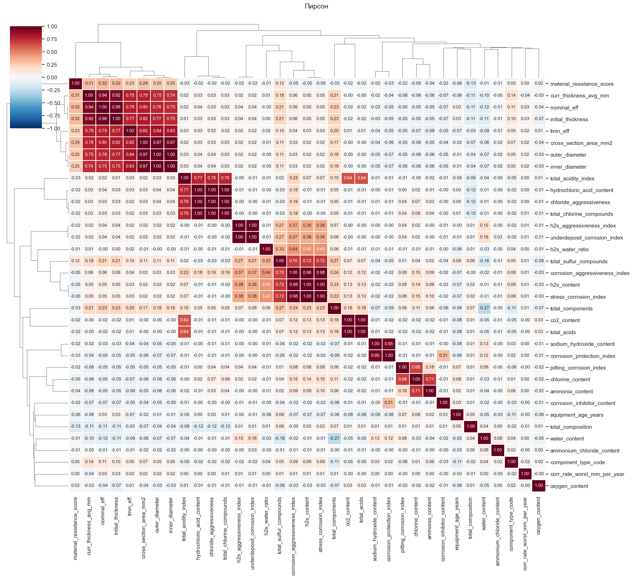

Приложение 2
◘ | Кореляция Спирмана с зануленными отрицаельными
Id установки  Признак | Общая | 4 | 51 | 53 | 54 | 68 | 80
equipment_age_years | -0,132 | 0,055 | 0,329 | -0,059 | -0,053 | 0,009 | -0,025
nominal_eff | 0,079 | 0,254 | 0,116 | 0,025 | 0,066 | -0,015 | 0,188
component_type_code | 0,049 | -0,066 | 0,030 | 0,041 | -0,081 | -0,015 | -0,152
material_resistance_score | -0,011 | 0,022 | 0,053 | 0,043 | -0,042 | -0,050 | -0,067
cross_section_area_mm2 | 0,057 | 0,272 | 0,065 | -0,019 | 0,041 | -0,057 | 0,161
sodium_hydroxide_content | 0,032 | 0,000 | -0,006 | NaN | -0,004 | 0,023 | NaN
total_sulfur_compounds | 0,010 | 0,086 | 0,013 | -0,103 | 0,112 | -0,013 | 0,103
oxygen_content | 0,004 | -0,056 | -0,013 | 0,061 | -0,001 | 0,033 | NaN
h2s_content | 0,071 | 0,094 | 0,023 | 0,088 | 0,109 | -0,026 | 0,104
h2s_aggressiveness_index | 0,064 | 0,102 | 0,019 | 0,056 | 0,079 | -0,011 | 0,078
h2s_water_ratio | 0,062 | 0,097 | 0,009 | 0,047 | 0,067 | -0,012 | 0,115
co2_content | 0,035 | 0,022 | 0,013 | 0,055 | 0,018 | 0,026 | 0,007
corrosion_inhibitor_content | -0,004 | -0,019 | NaN | 0,045 | 0,006 | -0,013 | NaN
chloride_aggressiveness | 0,010 | -0,045 | NaN | 0,074 | 0,037 | 0,029 | 0,071
ammonia_content | 0,037 | NaN | NaN | NaN | 0,082 | NaN | NaN
total_acidity_index | 0,032 | 0,022 | 0,013 | 0,084 | -0,027 | 0,037 | 0,070
chlorine_content | 0,025 | -0,045 | NaN | 0,074 | 0,082 | 0,015 | 0,067
water_content | 0,069 | 0,035 | 0,052 | 0,019 | 0,074 | -0,031 | 0,073

Приложение 3
◘ | Кореляция Спирмана без отрицательных
Id установки  Признак | Общая | 4 | 51 | 53 | 54 | 68 | 80
equipment_age_years | -0,123 | 0,067 | 0,458 | -0,002 | 0,097 | 0,001 | 0,113
nominal_eff | 0,117 | 0,457 | 0,212 | 0,021 | 0,037 | -0,009 | 0,172
component_type_code | 0,113 | 0,194 | 0,032 | -0,017 | -0,006 | -0,017 | -0,072
material_resistance_score | 0,004 | 0,030 | 0,090 | 0,113 | -0,043 | -0,041 | -0,024
cross_section_area_mm2 | 0,089 | 0,447 | 0,139 | -0,033 | 0,016 | -0,046 | 0,140
sodium_hydroxide_content | 0,042 | 0,002 | -0,010 | NaN | 0,023 | 0,022 | NaN
total_sulfur_compounds | -0,020 | 0,130 | 0,040 | -0,132 | 0,029 | 0,000 | 0,071
oxygen_content | -0,012 | -0,084 | -0,047 | 0,059 | 0,036 | 0,031 | NaN
h2s_content | 0,063 | 0,121 | 0,051 | 0,089 | 0,051 | -0,028 | 0,092
h2s_aggressiveness_index | 0,055 | 0,122 | 0,051 | 0,037 | 0,029 | -0,013 | 0,070
h2s_water_ratio | 0,052 | 0,127 | 0,045 | 0,048 | 0,016 | -0,014 | 0,094
co2_content | 0,042 | 0,036 | 0,030 | 0,061 | 0,035 | 0,022 | -0,013
corrosion_inhibitor_content | -0,004 | -0,016 | NaN | 0,041 | -0,004 | -0,016 | NaN
chloride_aggressiveness | 0,003 | -0,067 | NaN | 0,047 | 0,042 | 0,032 | 0,035
ammonia_content | 0,039 | NaN | NaN | NaN | 0,059 | NaN | NaN
total_acidity_index | 0,041 | 0,036 | 0,030 | 0,079 | 0,010 | 0,037 | 0,039
chlorine_content | 0,008 | -0,067 | NaN | 0,047 | 0,059 | 0,015 | 0,031
water_content | 0,077 | 0,030 | 0,081 | -0,002 | 0,088 | -0,032 | 0,059
Приложение 4
Приложение 5

